Alkaloidy
Uveďte príklady najznámejších alkaloidov, zatriedenie väčšiny alkaloidov vzhľadom na ich chemickú podstatu, účinok na organizmus a význam. Ktoré čeľade rastlín obsahujú najviac alkaloidov? Slúžia alkaloidy ako liek alebo jed? Objasnite nebezpečenstvo vzniku drogovej závislosti na konkrétne alkaloidy a jej dôsledkov. Uveďte príklady legálnych drog v živote človeka.
- alkaloidy sú prírodné dusíkaté organické látky, zásaditého charakteru, ktoré majú fyziologické účinky, N je súčasťou cyklu – preto sú to deriváty heterocyklických zlúčenín
- nevyskytujú sa nikdy voľné, ale vo forme solí karboxylových kyselín (soli k. citrónovej octovej, šťaveľovej, vínnej)
- ako chemické látky sú to tuhé kryštalické vo vode málo rozpustné látky horkej chuti
- obsah alkaloidov v rastline nie je vždy rovnaký a je ovplyvnený: •vegetačnou fázou rastliny •kvalitou prostredia, v ktorom je rastlina pestovaná (kvalita pôdy, svetlo, vlhkosť, teplota,...)
- významné čeľade rastlín:
ľuľkovité=SOLANACEAE, ľaliovité = LILIACEAE, iskerníkovité = RANUNCULACEAE, makovité = PAPAVERACEAE
- môžu mať blahodárne účinky na telo (lieky) alebo ohrozujúce účinky – otrava, smrť, závislosť (nikotinizmus, narkománia, morfinizmus...)
- v rastlinách sa vyskytuje viac alkaloidov súčasne – nezrelý mak má napr. 20 alkaloidov
Delenie alkaloidov:
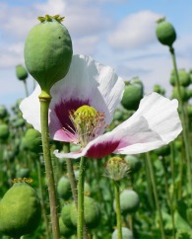
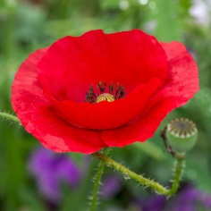
- ópiové alkaloidy
- nikotín
- tropánové alkaloidy
- námeľové alkaloidy
- s cyklom purínu

mak vlčí mak siaty

- ÓPIOVÉ ALKALOIDY – získavajú sa z nezrelých makovíc maku siateho
a)ÓPIUM
-surová zmes sa nazýva

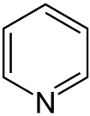
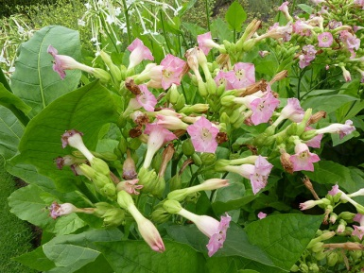
- ALKALOIDY S CYKLOM PYRIDÍNU
a)NIKOTÍN
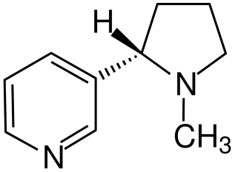
– získava sa z listov tabaku viržínskeho

Sumárny vzorec: C₁₀H₁₄N₂

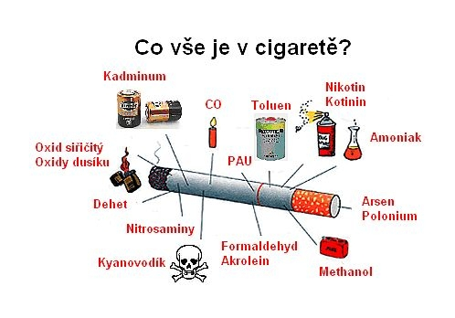
Závislosť nazývame nikotinizmus, tabakizmus
Legálna droga – na SR od 18 rokov
V cigarete je viac ako 4000 látok
RIZIKO SRDCOVO-CIEVNYCH OCH.
v kombinácii s nepohybom a obezitou!!!!

- TROPÁNOVÉ alkaloidy
- sú v ľuľkovci zlomocnom a v semenách durmana
a)ATROPÍN
– látka, ktorá rozširuje
zrenice, využitie v očnom
lekárstve,

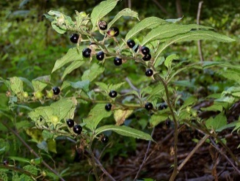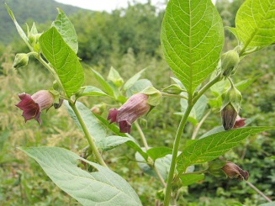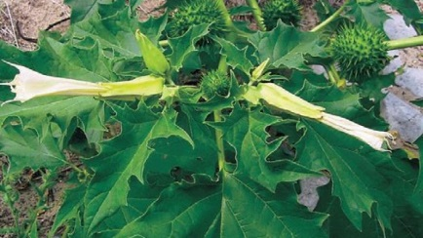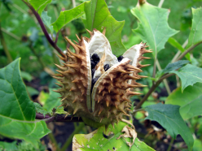
ľuľkovec zlomocný durman obyčajný
b)KOKAÍN

- vysoko návykový, listy rastliny KOKA – zvyšuje výkon
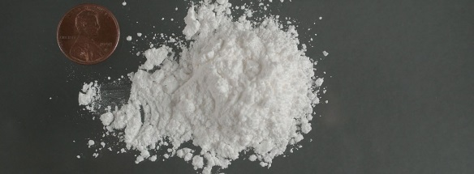
- !!!nebezpečenstvo adaptácia na dávku, je potrebné ju stále zvyšovať!!!
- vdychovanie (inhalovanie) – šňupanie – rýchlo sa prostredníctvom
čuchového nervu dostáva do mozgu
užívanie sa prejavuje na psychike, depresie, poruchy osobnosti
c)KRAK
- nebezpečnejšia forma

- NEBEZPEČENSTVO!!!! organizmus často zlyháva v dôsledku úplného vyčerpania a zlyhania (organizmus nepociťuje smäd, hlad ani únavu, preto môže dôjsť k úmrtiu)

- NÁMEĽOVÉ alkaloidy
obsahuje cyklus indolu
a)LSD
=dietylamid k lysergovej v námeli kyjaničky purpurovej (ražná hubka=námeľ)

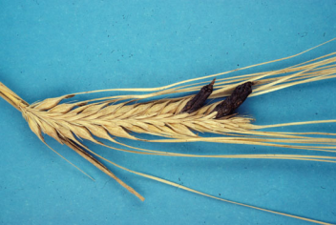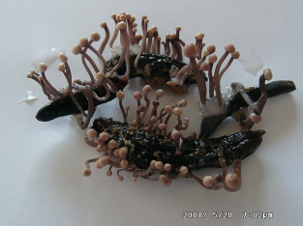
-spôsobujú halucinácie, vidiny - zdroj inšpirácie pre umelcov v minulosti
- nebezpečenstvo – po užití a uplynutí 24 hodín nastúpi FLASHBACK = spätný záblesk (skratové konanie, havária, vyskočenie z okna, samovražda...)
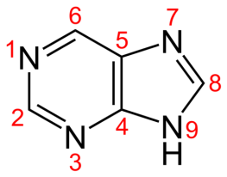
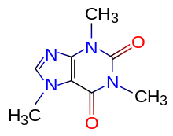
- ALKALOIDY S CYKLOM PURÍNU

- KOFEÍN (sublimácia – biele kryštáliky)
- teobromín - v čaji
- teofylín – v čaji

Legálne drogy:
Čokoláda – uvoľňuje endorfíny =hormóny šťastia a dobrej nálady, obsahuje antioxidanty
zdroj rýchlej energie, najzdravšia s obsahom kakaa vyšším ako 70%
Biela čokoláda nie je čokoláda: je to iba kakaové maslo
Alkohol – PITE S MIEROU A AŽ nad 18 rokov!!!

